Documentação do Projeto
Versão v1.0.0.2026

Sumário
1. Escopo do Projeto 4
2. Visão Geral do Sistema 4
3. Matriz de Requisitos Funcionais 4
4. Caso de Uso 5
5. Descrição de Caso de Uso 5
6. Fluxograma 11

Escopo do Projeto
Este projeto visa a construção de uma solução completa de sistema para gestão de atendimento em barbearia/salão de beleza. Por meio desta solução os clientes desse segmento e profissionais poderão usufruir da agilidade digital. Ao final do projeto será entregue os seguintes módulos:
Web API;
Aplicação Web;
Aplicação Móvel;
Banco de Dados;

Os detalhes da implementação técnica de cada módulo estarão descritos no corpo deste documento e norteará o desenvolvimento do projeto.

Visão Geral do Sistema
O projeto está divido em módulos entregáveis e integrados. Em contexto geral, a solução contemplará as funcionalidades de autenticação de usuários (Clientes e Profissionais), gestão de serviços e produtos, agendamento de serviços e controle de atendimento. A solução Web define as ações de agendamento e gestão de serviços/produtos, enquanto a solução móvel define a ação de visualização de agendamento.

Matriz de Requisitos Funcionais
Abaixo, os requisitos estão organizados por identificador, descrição e prioridade. Os requisitos listados definem as principais funcionalidades da solução.

ID | Título | Descrição | Prioridade
RF-01 | Autenticar Usuário | O sistema deve gerenciar o acesso do usuário ao sistema. | Essencial
RF-02 | Gerenciar atendimento | O sistema deve gerenciar o atendimento de serviços. | Essencial
RF-03 | Visualizar atendimento | O sistema deve exibir os atendimentos de serviços. | Essencial
RF-04 | Imprimir relatório de atendimento | O sistema deve gerar relatório dos atendimentos realizados | Desejável
RF-05 | Validar conflitos de horários | O sistema deve validar conflitos de horários agendados | Essencial
RF-06 | Marcar atendimento | O sistema deve marcar o atendimento do cliente | Essencial

Caso de Uso
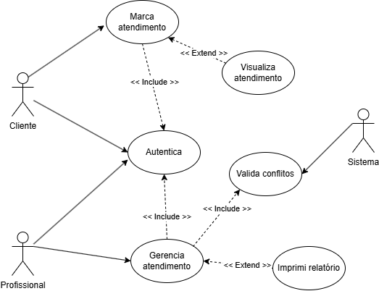

Descrição de Caso de Uso

RF-01: Autenticar usuário
• Descrição Resumida:
Controla o acesso do usuário as funcionalidades do sistema.
• Atores:
o Cliente
o Profissional
• Pré-condições:
Não há
• Fluxo Principal:
1. O cliente/profissional acessa a tela de autenticação.
2. O cliente/profissional insere as credenciais válidas [E-01] [FE-01].
3. O cliente/profissional visualiza o painel principal.
• Fluxos Alternativos e de Exceção:
o FE-01 (Dados Inválidos): Se o cliente/profissional inserir uma credencial inválida ele visualiza um feedback de erro “Credencial inválida”.
• Dados de Entrada e Saída:
O E-01 Entrada: E-mail e senha.

RF-02: Gerenciar atendimento
• Descrição Resumida:
Gerencia o atendimento de serviços — Cadastro de serviços, exclusão de serviços, atualização de serviços e listagem de serviços.
• Atores:
o Sistema
o Profissional
• Pré-condições:
Usuário autenticado no sistema
•F-01 - Fluxo Principal (Listagem de Atendimento):
1. O profissional acessa a tela de gestão de atendimento.
2. O sistema lista [S-01] os atendimentos agendados.
3. O profissional seleciona um dos atendimentos apresentados.
4. O sistema exibe os detalhes [S-02] do agendamento.
•F-02 - Fluxo Principal (Cadastro de Atendimento):
1. O profissional acessa a tela de gestão de atendimento.
2. O sistema exibe o formulário de cadastro de atendimento.
3. O profissional insere os dados válidos [E-01] [FE-01] de cadastro de um atendimento.
4. O sistema exibe mensagem de confirmação “Atendimento criado”.
•F-03 - Fluxo Principal (Exclusão de Atendimento):
1. O profissional acessa a tela de gestão de atendimento.
2. O sistema lista [S-01] os atendimentos criados.
3. O profissional seleciona um atendimento da lista.
4. O profissional seleciona a ação de exclusão.
5. O sistema apaga o registro.
6. O sistema exibe mensagem de confirmação “Atendimento excluído”
F-04 - Fluxo Principal (Atualização de Atendimento):
1. O profissional acessa a tela de gestão de atendimento.
2. O sistema lista [S-01] os atendimentos cadastrados.
3. O profissional seleciona um dos atendimentos.
4. O sistema exibe o formulário [E-01] com os dados preenchidos.
5. O profissional altera os campos desejados [E-02] [FE-01].
6. O sistema realiza alteração no banco de dados
7. O sistema exibe mensagem de confirmação “Atendimento atualizado”

• Fluxos Alternativos e de Exceção:
o FE-01 (Dados Inválidos): Se o profissional inserir algum dado inválido ele visualiza um feedback de erro “{Campo} inválido”.
• Dados de Entrada e Saída:
S-01 Saída: Nome do cliente, telefone, horário de atendimento, data de nascimento, profissional, tipo de serviço (Corte de cabelo, barba, sobrancelha), data de atendimento.
S-02 Saída: Nome do profissional, data do atendimento, hora do atendimento, tempo de atendimento, nome do atendido.
E-01 Entrada: Nome do cliente, telefone, horário de atendimento, data de nascimento, profissional, tipo de serviço (Corte de cabelo, barba, sobrancelha), data de atendimento, profissional.
E-02 Entrada: horário de atendimento, data de atendimento, profissional, tipo de serviço e telefone.

RF-03: Visualizar atendimento
• Descrição Resumida:
Exibe os detalhes do atendimento marcado pelo cliente.
• Atores:
o Cliente
• Pré-condições:
Cliente autenticado
• Fluxo Principal:
1. O sistema lista os atendimentos agendados pelo cliente [S-01] [FE-01].

• Fluxos Alternativos e de Exceção:
o FE-01 (Dados inexistentes): Se o cliente não tiver nenhum atendimento marcado o sistema exibe uma mensagem padrão “Não há atendimentos agendados”
• Dados de Entrada e Saída:
S-01 Saída: Nome do cliente, telefone, horário de atendimento, data de nascimento, profissional, tipo de serviço (Corte de cabelo, barba, sobrancelha), data de atendimento.

RF-04: Imprimir relatório de atendimento
• Descrição Resumida:
Exibe os detalhes do atendimento marcado pelo cliente.
• Atores:
o Profissional
• Pré-condições:
Profissional autenticado
Atendimento gerado
• Fluxo Principal:
1. O sistema exibe um PDF com os detalhes do atendimento [S-01] [FE-01].

• Fluxos Alternativos e de Exceção:
o FE-01 (Dados inexistentes): Se o cliente não tiver nenhum atendimento marcado o sistema exibe uma mensagem padrão “Não há atendimentos agendados”
• Dados de Entrada e Saída:
S-01 Saída: Nome do cliente, telefone, horário de atendimento, data de nascimento, profissional, tipo de serviço (Corte de cabelo, barba, sobrancelha), data de atendimento.

RF-05: Validar conflitos de horários
• Descrição Resumida:
Valida se um atendimento foi inserido no mesmo tempo que outro já existente.
• Atores:
o Sistema
o Profissional
• Pré-condições:
Profissional autenticado
• Fluxo Principal:
1. O profissional acessa o formulário de cadastro de atendimento.
2. O profissional preenche os dados [E-01] [FE-01] de criação do atendimento.
3. O sistema valida se a data e hora são válidos [RN-01].
4. O sistema exibe mensagem de confirmação “Data/Hora disponível”
• Fluxos Alternativos e de Exceção:
o FE-01 (Dados Inválidos): Se o profissional inserir algum dado inválido ele visualiza um feedback de erro “{Campo} inválido”.
• Dados de Entrada e Saída:
E-01 Entrada: Nome do cliente, telefone, horário de atendimento, data de nascimento, profissional, tipo de serviço (Corte de cabelo, barba, sobrancelha), data de atendimento, profissional.
• Regras de Negócios:
RN-01: Definir limite de tempo conforme especificado abaixo. Dessa forma, o registro de um novo atendimento deve respeitar esse tempo — não aceitar registro de atendimento nesse intervalo.
- Corte: 40 minutos
- Barba: 20 minutos
- Sobrancelha: 10 minutos
- Outros: 40 minutos

RF-06: Marcar atendimento
• Descrição Resumida:
Registra o atendimento de um ou mais serviços para um determinado cliente.
• Atores:
o Cliente
• Pré-condições:
Cliente autenticado no sistema
•Fluxo Principal:
1. O cliente acessa a tela de marcação de atendimento.
2. O sistema exibe o formulário de cadastro de atendimento.
3. O cliente insere os dados válidos [E-01] [FE-01] de cadastro de um atendimento.
4. O sistema exibe mensagem de confirmação “Atendimento criado”.
• Fluxos Alternativos e de Exceção:
o FE-01 (Dados Inválidos): Se o profissional inserir algum dado inválido ele visualiza um feedback de erro “{Campo} inválido”.
• Dados de Entrada e Saída:
E-01 Entrada: Nome do cliente, telefone, horário de atendimento, data de nascimento, profissional, tipo de serviço (Corte de cabelo, barba, sobrancelha), data de atendimento, profissional.

Fluxograma
  - Autenticação
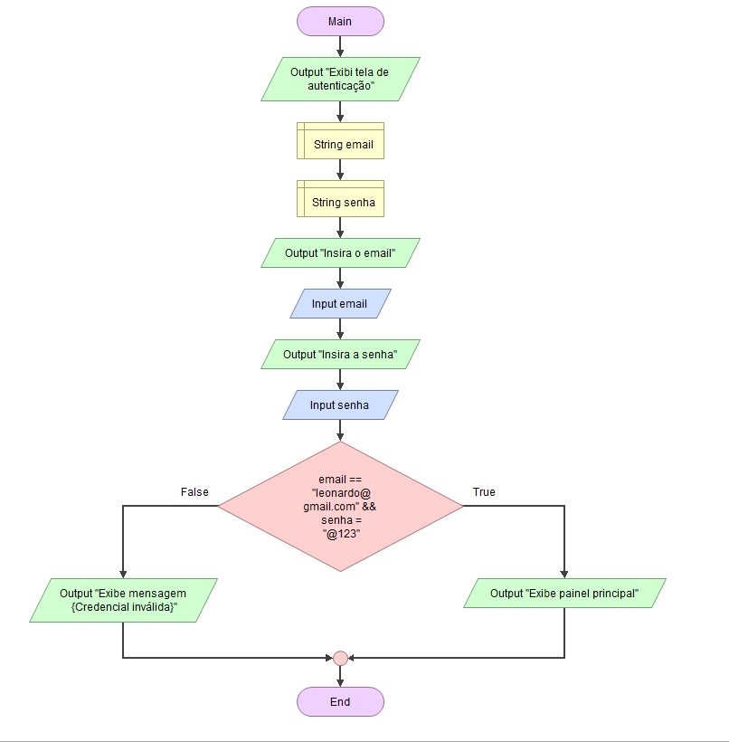

  - 6.2 Listagem de atendimento

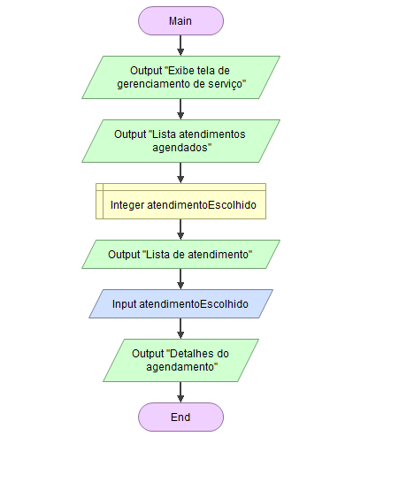

  - 6.3 Cadastro de atendimento
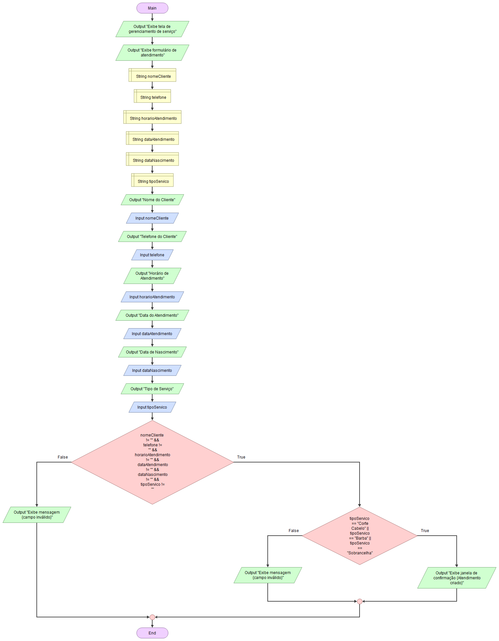

  - 6.4 Atualização de atendimento

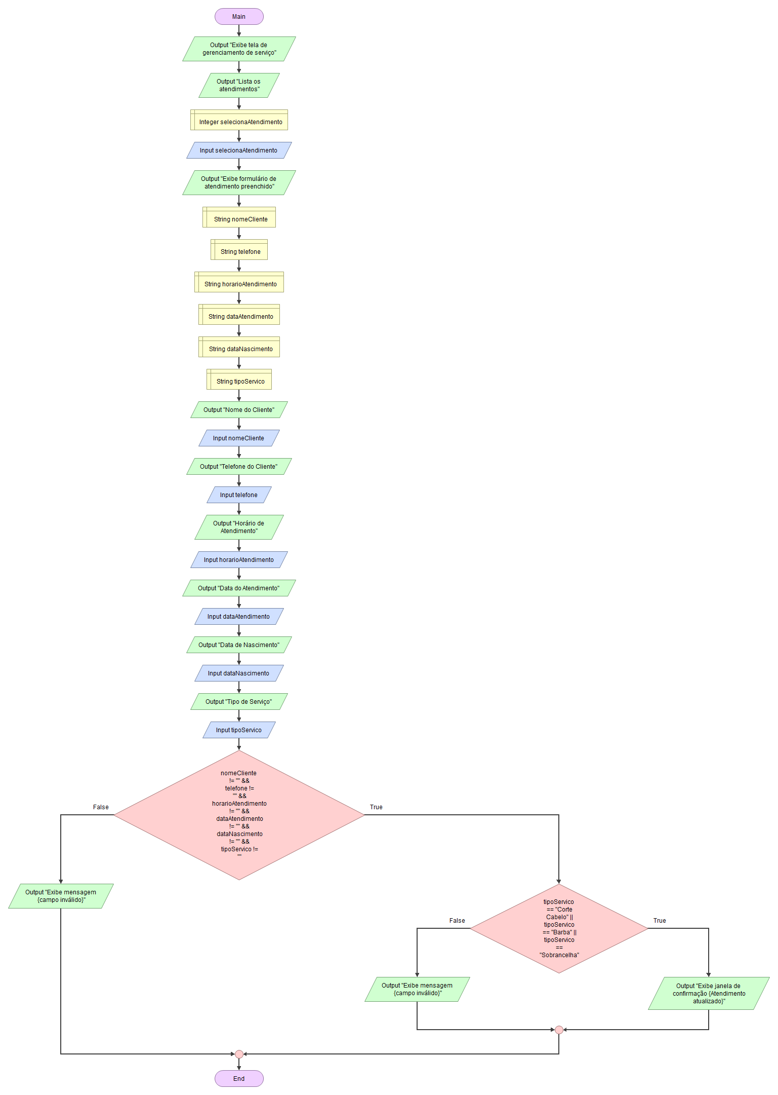

  - 6.5 Deletar atendimento

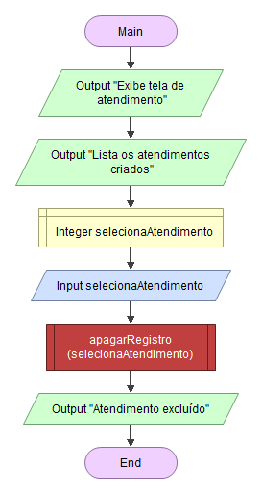

  - 6.6 Visualização de atendimento

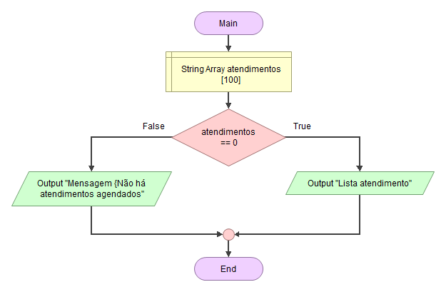

6.7 Imprimir relatório PDF

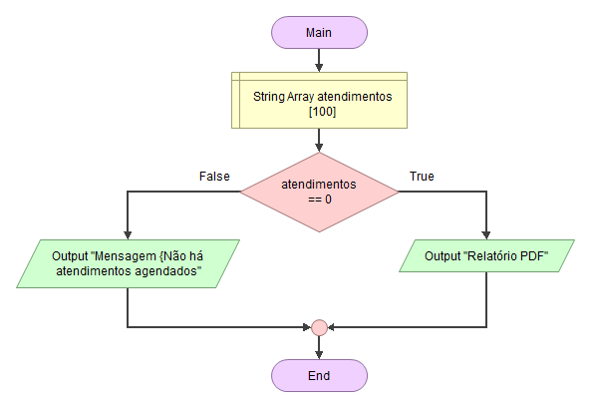

6.8 Validar atendimento

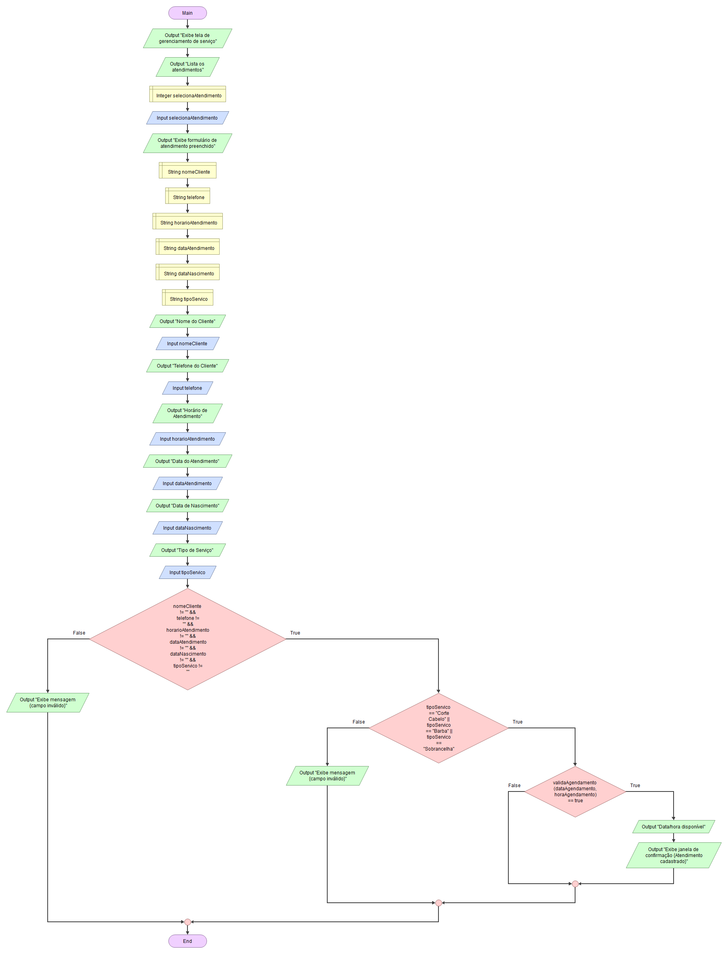

  - 6.9 Marcar atendimento
